RESULTATER LØP Nr. 1 i NØK-karusellen 2021 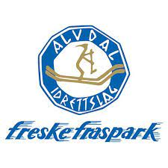
Alvdal Idrettslag, orienteringsgruppa. Sjulhustunet Barneskole.
Løpet gikk som et selvbetjeningsløp over 3 dager, 20.-22.april.
1,5 km
Tore Stubbe, Tynset 14,25
Anne Marie Haagensen, Os 22,14
Erik Haagensen, Os 22,00
Hedda Hylen, Tynset 15,54
Emilie Øien Trøan, Alvdal 32,59
Ingrid Øien, Alvdal 33.01
Bente Horten , Vingelen 14.05

2,5 km
Britt Nilsgård, Røros 27,57 Mari G. Svergja,Kvikne 17,31
Ellen M. S. Skarpsno, Alvdal 17,21 Harald Svergja, Kvikne 18,12
Ingrunn V. Lunåsmo,Tynset 22.08 Guro Schjølberg, Tynset 19,29
Petter Gullikstad, Røros 19,51 Mari G. Schjølberg,Tynset 21,02
Hans Arild Skjevdal, Røros 17,15 Eline Horten, Vingelen 17,21
Marius L. Hagen, Tynset 26,48 Birgit W. Berg, Dalsbygda 23.20
Helge Sundberg, Røros 23,41
Tore Øien, Alvdal 23.15
Liv Meli, Dalsbygda 22,21
Simen Andre Trøan, Alvdal 21,34
Mari Øien, Alvdal 31,00
Atle Berg, Dalsbygda 20,24

